Perjalanan ke Tunis

Onno W. Purbo

Berangkat menggunakan pesawat Singapore Airline dari Cengkareng 12 November pukul 19.00 dan ganti pesawat menggunakan Air France di Singapore menuju Tunis dengan transit di Paris menggunakan Air France yang lain. Perjalanan Singapore – Paris membutuhkan waktu sekitar 12+ jam di pesawat malam hari, lumayan untuk membuat punggung pegal karena harus tidur sambil duduk di pesawat. Apalagi pesawat Air France ini penuh sekali praktis tidak ada tempat yang kosong.

Saya tiba di Paris tanggal 13 November sekitar pukul 6 pagi, sedang berangkat lagi ke Tunis dari Paris sekitar pukul 8 pagi. Bandar udara di Paris dijaga cukup ketat, di pintu turun pesawat dijaga oleh dua orang polisi dah setiap orang di periksa passport, tujuan, dan tiket-nya. Akibatnya antrian keluar pesawat demikian panjang & lama. Mungkin masih trauma orang perancis ini dengan berbagai kerusuhan rasial yang sedang terjadi di Perancis.

Suhu di Paris sangat dingin mungkin belasan derajat, dan untuk pindah pesawat ternyata saya harus keluar terminal menggunakan bus. Lumayan membuat sengsara untuk orang Indonesia yang menggunakan sepatu sandal & tidak menggunakan jaket.

Setelah terbang sekitar 2 jam 20 menit, saya tiba di Tunis tengah hari. Suhu di Tunis pada saat mendarat sekitar 20 derajat cukup nyaman seperti Padang Panjang & Bukit Tinggi di pagi hari. Tunis adalah negara muslim, berbahasa Perancis dan arab. Orang tunis saya perhatikan putih-putih tidak seperti arab di Mekkah & Madinah yang lebih coklat kulitnya. Mungkin lebih mirip ke orang Mesin & Iraq perawakan tubuhnya yang besar & gemuk dan putih.

Selesai melalui imigrasi dan clear dari beacukai tanpa kesulitan apa-apa, saya menukar uang sekitar US$25 siapa tahu membutuhkan uang di Tunis. Harga sebuah satu US$ ternyata memperoleh sekitar 1,3 Dinar Tunis. Cukup mengejutkan untuk sebuah negara seperti Tunis. Berarti Tunis adalah sebuah negara yang cukup kaya.

Dalam perjalanan ini saya bertemu seorang rekan dari Afrika Selatan yang membawa peralatan WiFi-nya & menjadi masalah di banyak x-ray karena pasti petugas akan meminta rekan Afrika Selatan ini untuk membongkar tas-nya.

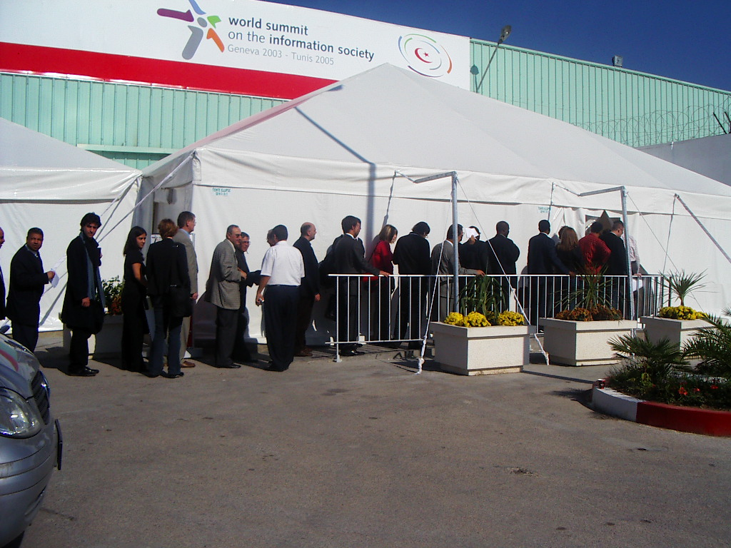
Bus untuk registrasi World Summit on Information Society (WSIS) telah tersedia di luar banda, setelah menunggu beberapa saat kita langsung berangkat ke tempat pendaftaran, tepatnya pengambilan badge untuk berpartisipasi di WSIS. Antrian untuk memperoleh badge cukup panjang dan mencapai luar ruangan. Saya bias membayangkan pada hari H-nya sekitar tanggal 15 November 2005 antrian pasti akan sangat panjang. Yang cukup menyedihkan adalah kita mengantri sambil membawa semua koper & bawaan kita dari pesawat, dapat di bayangkan betapa beratnya membawa barang-barang ini sambil mengantri dan setiap kali harus memasukan barangnya ke mesin x-ray.

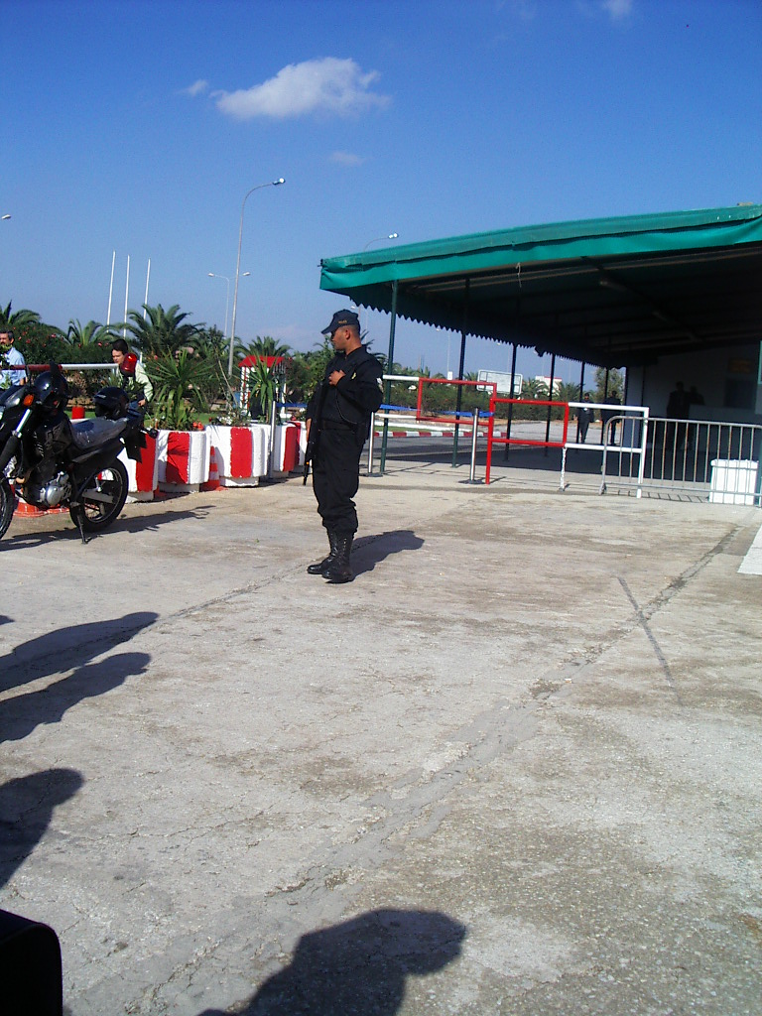
Penjaga / tentara bersenjata maupun polisi-polisi yang banyak cukup transparan terlihat di arena World Summit. Tidak berbeda jauh dengan pada saat WSIS 2003 di Geneva yang lalu.

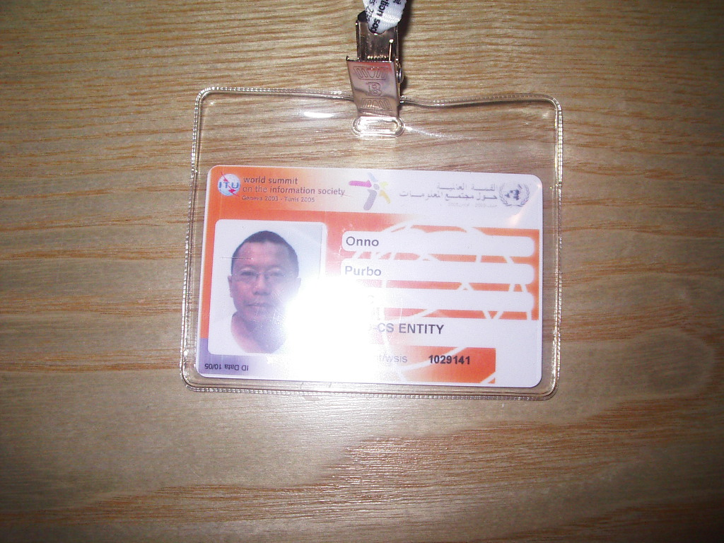
Untuk memperoleh badge WSIS cukup lancar karena saya kebetulan membawa print-out e-mail konfirmasi registrasi WSIS yang diberikan oleh ITU.
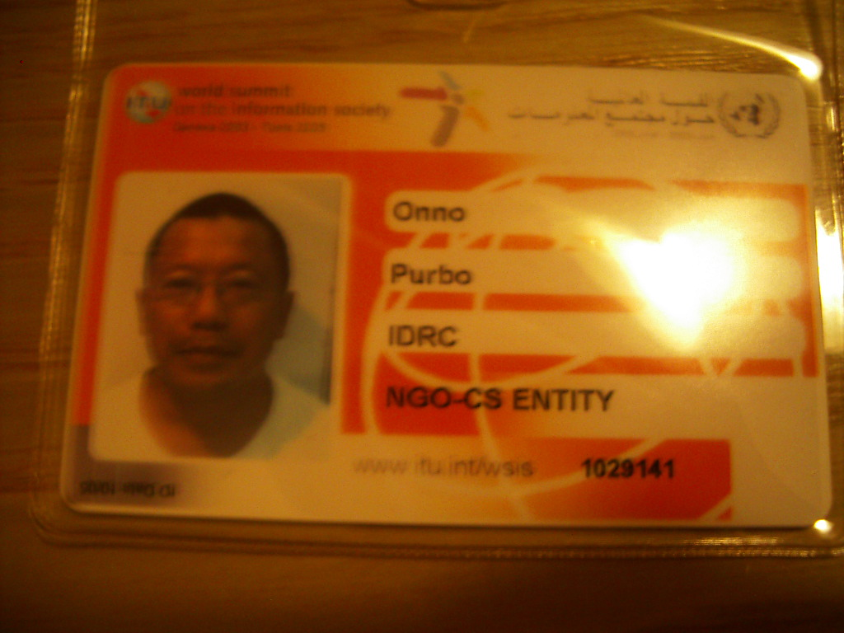
Kartu ini merupakan nyawa bagi para peserta WSIS, karena tanpa kartu jangan berharap dapat memasuki arena World Summit & kartu ini mempunyai pita magnetic yang akan di scan setiap masuk / keluar arena. Pada kartu peserta saya tertulis sebagai peserta dari NGO / Civil Society yang bernaung di bawah International Development Research Center (IDRC) dari Canada. Yang karena memang praktis hampir semua biaya perjalanan saya untuk WSIS ini di biayai oleh IDRC Canada.

Setelah memperoleh kartu registrasi saya mencari bus yang ke arah utara untuk menuju hotel saya yaitu Corinthia Khamsa Hotel yang berada di wilayah Gammarth Tunisia. Tidak terlalu sukar untuk memperoleh bus tersebut karena semua tersedia di muka pintu keluar tempat pendaftaran.

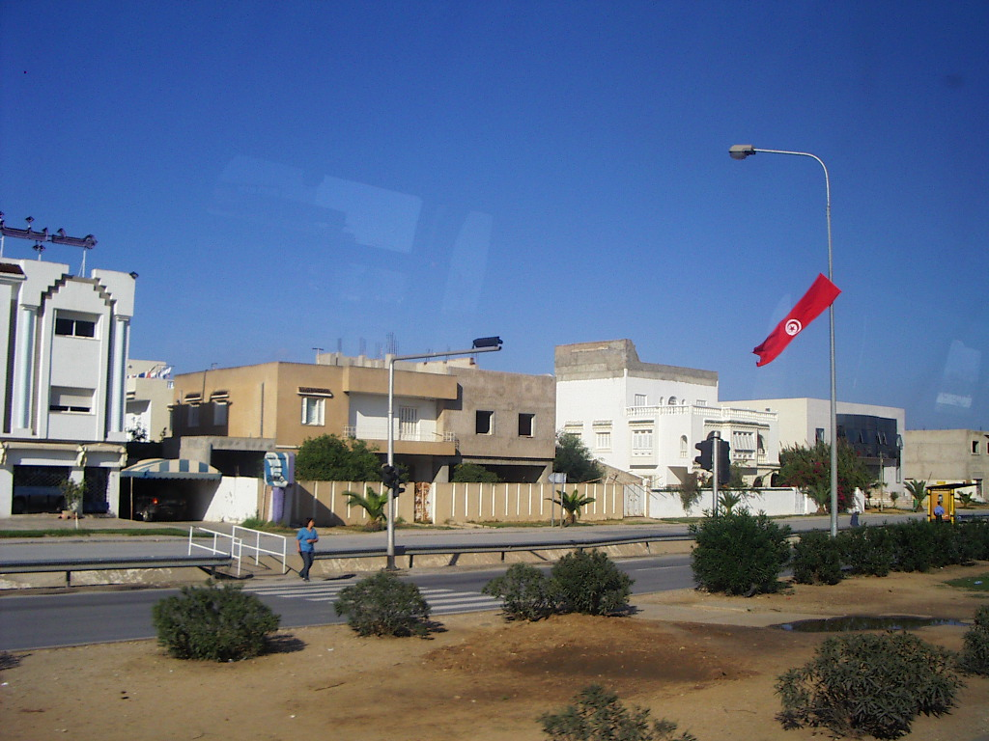
Perjalanan dari tempat pendaftaran ke hotel memungkinkan saya untuk melihat Tunis dengan lebih dekat. Kota Tunis relative lengang tidak banyak orang, tidak banyak kendaraan. Walaupun demikian terlihat cukup bersih & maju memperlihatkan bahwa negara ini bukan negara miskin.

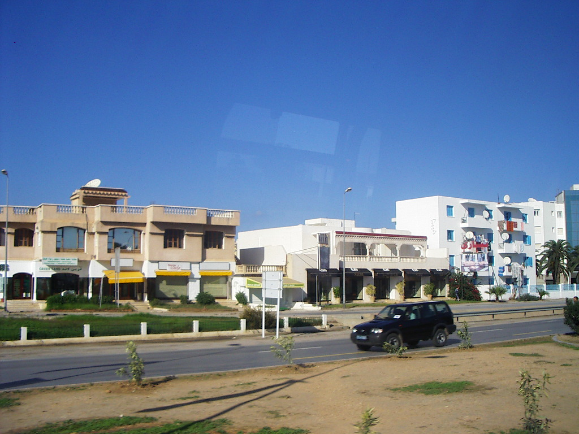
Tidak ada bangun tinggi / pencakar langit yang saya lihat. Walaupun relatif cukup hijau daerahnya di bandingkan dengan Mekkah & Madinah. Tapi bangunan mengingatkan saya pada bangunan di Mekkah & Medinah yang rata-rata kotak bentuknya dengan atap beton, tidak mempunyai atap seperti kita di Indonesia yang banyak hujan.

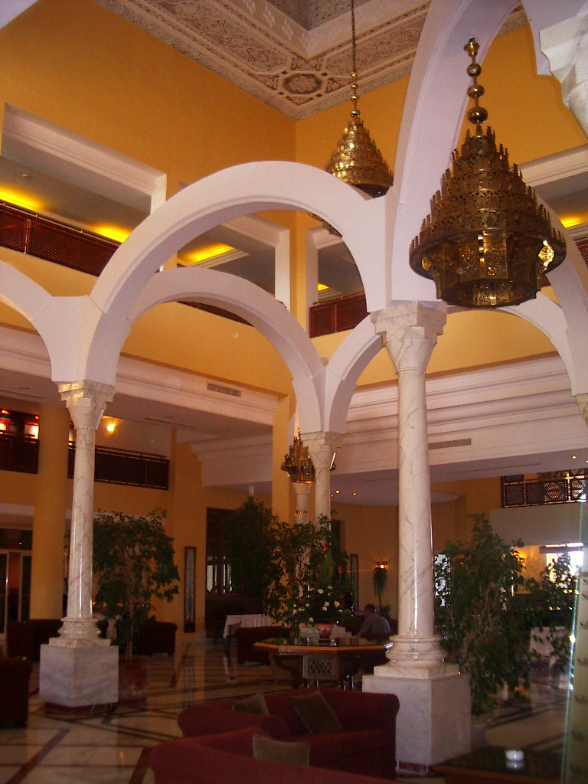
Setelah perjalanan selama sekitar 15 menit, sampailah saya ke hotel saya di Corinthia Khamsa Hotel yang di booking / di sediakan oleh IDRC Canada. Hotel-nya cukup mewah walau terletak tidak di tengah kota. Dan tampaknya cukup jauh kemana-mana.

Kamar yang hotel cukup representative dan bersih. Yang agak sial adalah akses Internet yang harus membayar mahal yaitu 10 Dinar / jam (atau sekitar Rp. 150.000 / jam) lumayan mahal untuk saya yang jelas rakyat biasa saja.

Saya sebetulnya ingin mencari masjid dekat hotel untuk merasakan shalat subuh / shalat magrib / isa berjamaah di Tunis, tapi tampaknya keinginan ini tidak mungkin di penuhi karena tidak ada masjid dekat hotel.

Sekian dulu laporan singkat perjalanan saya ke Tunis tanggal 12-13 November 2005.

